自测题1
一、选择题：(共30分)
1.某质点的运动方程为x＝3t－5t³＋6(SI)，则该质点作( )
(A)匀加速直线运动，加速度沿x轴正方向.
(B)匀加速直线运动，加速度沿x轴负方向.
(C)变加速直线运动，加速度沿x轴正方向.
(D)变加速直线运动，加速度沿x轴负方向.
2.质点作曲线运动，r表示位置矢量，s表示路程，a_{τ}表示切向加速度，下列表达式中( )
(1)dv/dt＝a； (2)dr/dt＝v；
(3)ds/dt＝v； (4)|dv/dt|＝a_{τ}.
(A)只有(1)，(4)是对的. (B)只有(2)，(4)是对的.
(C)只有(2)是对的. (D)只有(3)是对的.
3.某物体的运动规律为dv/dt＝－kv²t，式中的k为大于零的常数.当t＝0时，初速为v₀，则速度v与时间t的函数关系是( )
(A)v＝kt²＋v₀. (B)v＝－kt²＋v₀.
(C)＝＋. (D)＝－.
4.水平地面上放一物体A，它与地面间的滑动摩擦系数为μ.现加一恒力F如题1.1.1图所示，欲使物体A有最大加速度，则恒力F与水平方向夹角θ应满足( )
(A)sin θ＝μ. (B)cos θ＝μ.
(C)tan θ＝μ. (D)cot θ＝μ.
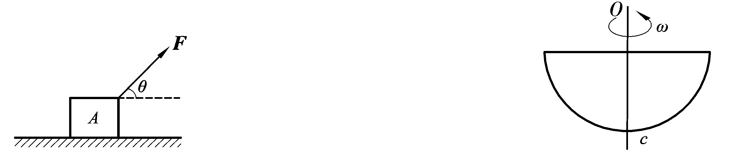
题1.1.1图题1.1.2图
5.一光滑的内表面半径为10 cm的半球形碗，以匀角速度ω绕其对称轴Oc旋转，如题1.1.2图所示.已知放在碗内表面上的一个小球P相对于碗静止，其位置高于碗底4 cm，则由此可推知碗旋转的角速度约为( )
(A)13 rad·s^{－1}. (B)17 rad·s^{－1}.
(C)10 rad·s^{－1}. (D)18 rad·s^{－1}.
6.力F＝12t i(SI)作用在质量m＝2 kg的物体上，使物体由原点从静止开始运动，则它在3s末的动量应为( )
(A)－54i kg·m·s^{－1}. (B)54i kg·m·s^{－1}.
(C)－27i kg·m·s^{－1}. (D)27i kg·m·s^{－1}.
7.质量为m的小球在向心力作用下，在水平面内作半径为R，速率为v的匀速圆周运动，如题1.1.3图所示.小球自A点逆时针运动到B点的半圆内，动量的增量应为( )
(A)2mvj. (B)－2mvj.
(C)2mvi. (D)－2mvi.
8.A，B两弹簧的劲度系数分别为k_{A}和k_{B}，其质量均忽略不计，今将两弹簧连接起来并竖直悬挂，如题1.1.4图所示.当系统静止时，两弹簧的弹性势能E_{pA}与E_{pB}之比为( )
(A)＝. (B)＝.
(C)＝. (D)＝.
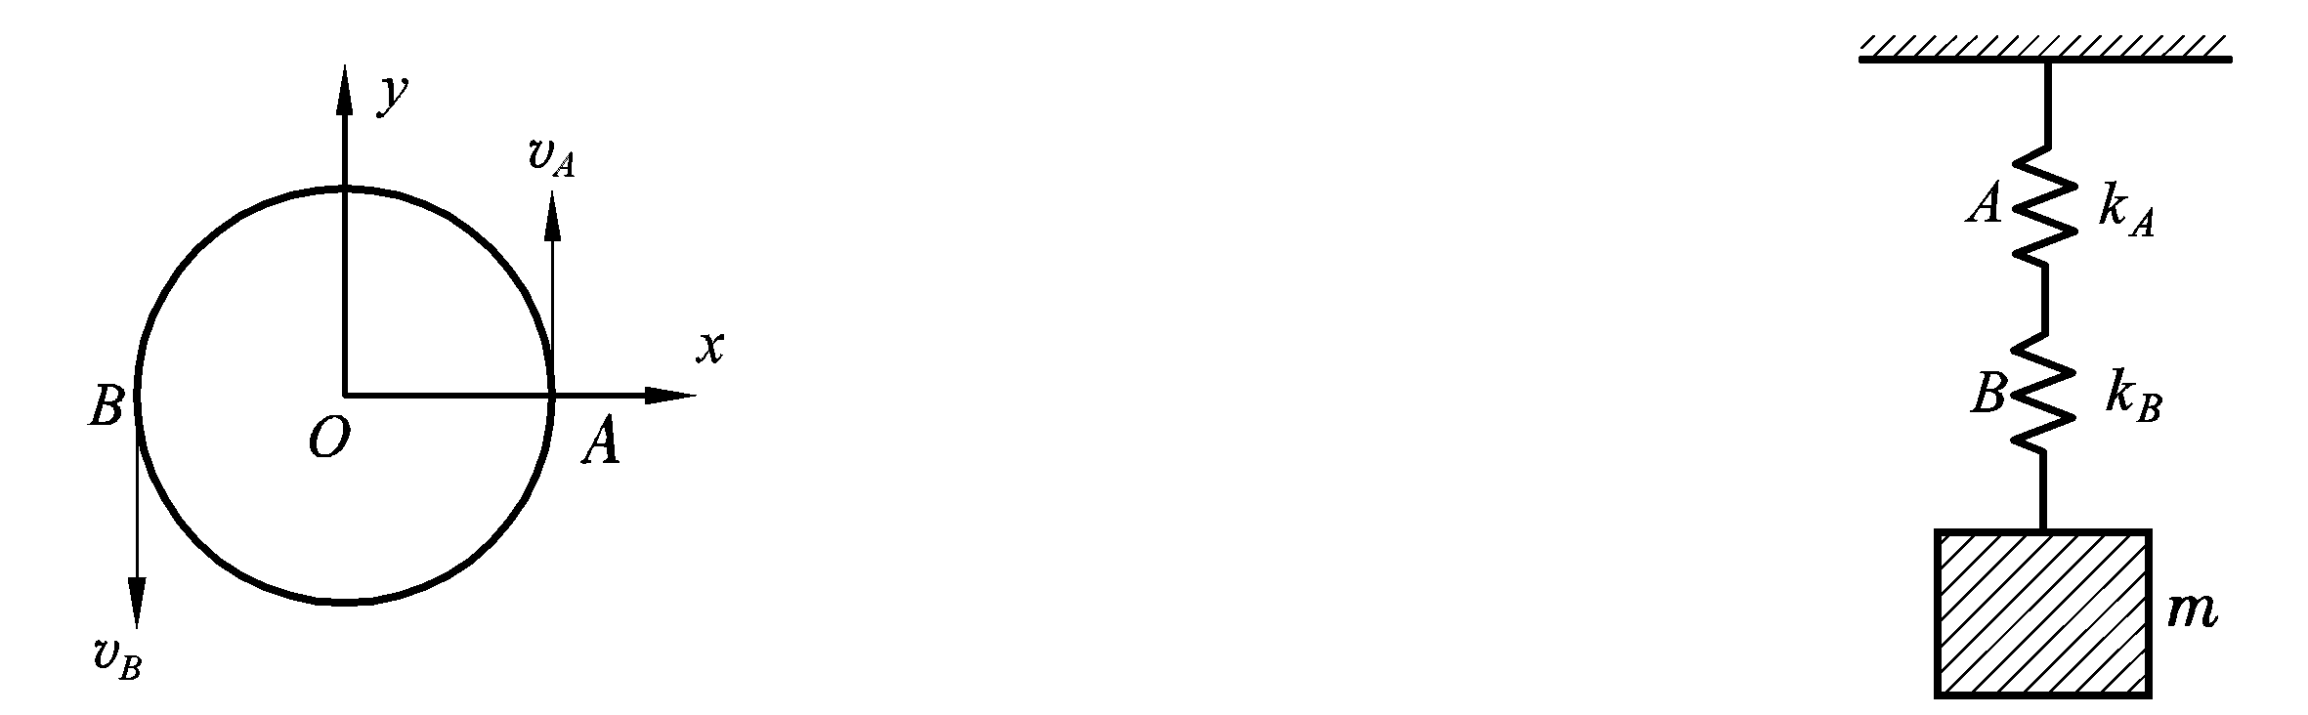
题1.1.3图 题1.1.4图
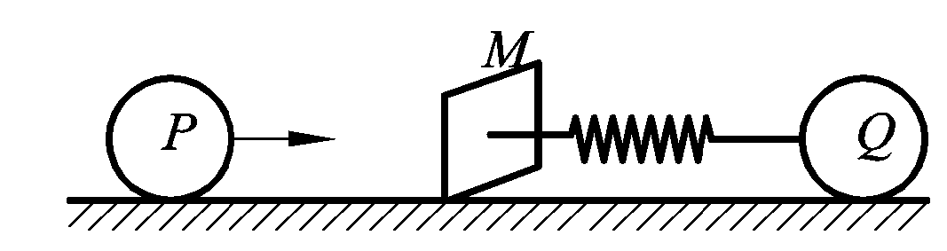
题1.1.5图
9.如题1.1.5图所示，在光滑平面上有一个运动物体P，在P的正前方有一个连有弹簧和挡板M的静止物体Q，弹簧和挡板M的质量均不计，P与Q的质量相同.物体P与Q碰撞后P停止，Q以碰前P的速度运动.在此碰撞过程中，弹簧压缩量最大的时刻是( )
(A)P的速度正好变为零时. (B)P与Q速度相等时.
(C)Q正好开始运动时. (D)Q正好达到原来P的速度时.
10.一根细绳跨过一光滑的定滑轮，一端挂一质量为M的物体，另一端被人用双手拉着，人的质量m＝M.若人相对于绳以加速度a₀向上爬，则人相对于地面的加速度(以竖直向上为正)是( )
(A)(2a₀＋g)/3. (B)－(3g－a₀).
(C)－(2a₀＋g)/3. (D)a₀.
二、填空题：(共35分)
1.两辆车A和B，在笔直的公路上同向行驶，它们从同一起始线上同时出发，并且由出发点开始计时，行驶的距离x(m)与行驶时间t(s)的函数关系式：A为x_{A}＝4t＋t²，B为x_{B}＝2t²＋2t³.
(1)它们刚离开出发点时，行驶在前面的一辆车是 ；
(2)出发后，两辆车行驶距离相同的时刻是 ；
(3)出发后，B车相对A车速度为零的时刻是 .
2.当一列火车以10 m·s^{－1}的速率向东行驶时，若相对于地面竖直下落的雨滴在列车的窗子上形成的雨迹偏离竖直方向30°，则雨滴相对于地面的速率是 ；相对于列车的速率是 .
3.质量为m的小球，用轻绳AB，BC连接，如题1.2.1图.剪断绳AB的瞬间，绳BC中的张力比T∶T′＝ .
4.一质量为30 kg的物体以10 m·s^{－1}的速率水平向东运动，另一质量为20 kg的物体以20 m·s^{－1}的速率水平向北运动.两物体发生完全非弹性碰撞后，它们速度大小v＝ ；方向为 .
5.题1.2.2图示一圆锥摆，质量为m的小球在水平面内以角速度ω匀速转动.在小球转动一周的过程中：
(1)小球动量增量的大小等于 ；
(2)小球所受重力的冲量的大小等于 ；
(3)小球所受绳子拉力的冲量大小等于 .
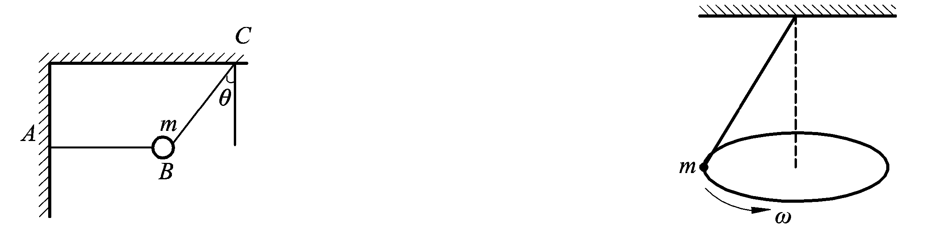
题1.2.1图 题1.2.2图
6.光滑水平面上有一质量为m的物体，在恒力F作用下由静止开始运动，则在时间t内，力F做的功为 .设一观察者B相对地面以恒定的速度v₀运动，v₀的方向与F方向相反，则他测出力F在同一时间t内做的功为 .
7.一冰块由静止开始沿与水平方向成30°倾角的光滑斜屋顶下滑10 m后到达屋檐.若屋檐高出地面10 m.则冰块从脱离屋檐到落地过程中越过的水平距离为 .(忽略空气阻力，g值取10 m·s^{－2})
8.在两个质点组成的系统中，若质点之间只有万有引力作用，且此系统所受外力的矢量和为零，则此系统( )
(A)动量与机械能一定都守恒.
(B)动量与机械能一定都不守恒.
(C)动量不一定守恒，机械能一定守恒.
(D)动量一定守恒，机械能不一定守恒.
三、计算题：(共30分)
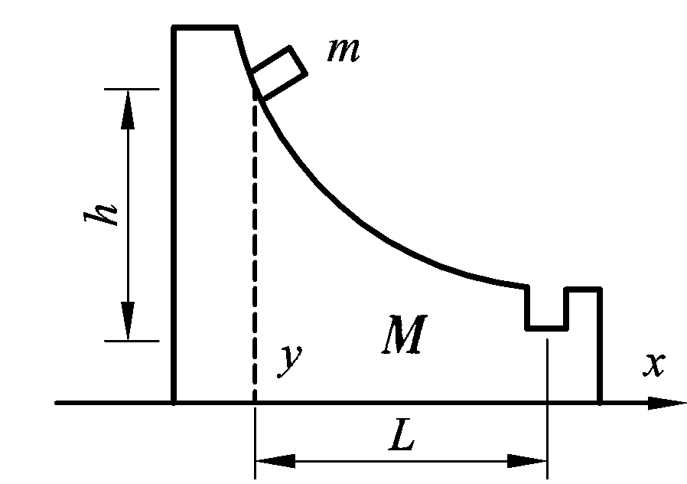
题1.3.1图
1.质量为m的小物体放在质量为M的冰块的弧形斜面上，斜面下端为水平面，如题1.3.1图.所有接触面的摩擦力可忽略不计，m从静止滑下来落入下面的凹部而相对M静止，问M可滑多远？
2.静水中停着两个质量均为M的小船，当第一只船中的一个质量为m的人以水平速度v(相对于地面)跳上第二只船后，两只船运动的速度各多大？(忽略水对船的阻力)
3.有一水平运动的皮带将砂子从一处运到另一处，砂子经一垂直的静止漏斗落到皮带上，皮带以恒定的速率v水平地运动.忽略机件各部位的摩擦及皮带另一端的其他影响，试问：
(1)若每秒有质量为ΔM＝dM/dt的砂子落到皮带上，要维持皮带以恒定速率v运动，需要多大的功率？
(2)若ΔM＝20 kg·s^{－1}，v＝1.5 m·s^{－1}，水平牵引力多大？所需功率多大？
4.质量为M的人，手执一质量为m的物体，以与地平线成α角的速度v₀向前跳去.当他达到最高点时，将物体以相对于人的速度u向后平抛出去.试问：由于抛出该物体，此人跳的水平距离增加了多少？(略去空气阻力不计)
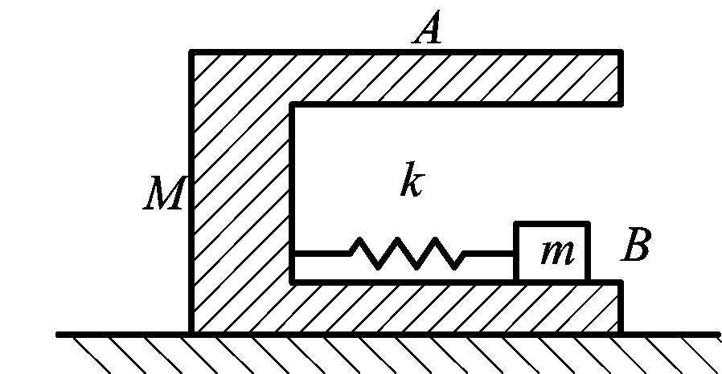
题1.3.2图
5.在质量为M的物体A的腔内壁上连接一个劲度系数为k的轻弹簧，另一质量为m的小物体B紧靠着弹簧但不连接，如题1.3.2图.开始时有外力作用于B和A，使弹簧被压缩了Δx且处于静止状态，若各接触面均光滑，求撤掉外力后物体A的反冲速度u的大小.
四、改错题：(5分)
质量为m的物体轻轻地挂在竖直悬挂的轻质弹簧的末端，在物体重力作用下，弹簧被拉长.当物体由y＝0达到y₀时，物体所受合力为零.有人认为，这时系统重力势能减少量mgy₀应与弹性势能增量ky相等，于是有y₀＝2mg/k，你看错在哪里？请改正.

